Z-index CSS 属性详解
很多web开发者在应用页面上为元素定义css属性时一般都是即时性的。举例来说，当你在页面上为一个元素添加background-color或者font-size属性，你可以在页面刷新之后马上看到效果。但其他一些CSS属性并不像我们那么喜欢的“即插即用”。
Z-index属性就是后者中提到的例子之一。我大胆猜想Z-index是CSS属性中最有可能比其他属性更快速抛弃的。很多时候(当我还不真正理解z-index属性时)，我经常把它应用在一个元素上，然后期望元素会自动跳到页面堆栈序列最顶端。然而这并没有发生，所以我就放弃这个方法而尝试其他的解决路径。也许你有过相同的经历。希望这篇文章可以帮助清除关于z-index的一些误解。
1.它到底是做什么用的？
Z-index属性主要是给元素设定堆栈顺序的。一个有高级别堆栈顺序的肯定在另一个只有低级别堆栈顺序的上面。这种过于简单的定义就是为什么CSS开发者经常误用z-index的原因。
自然的web页面元素堆栈顺序是由元素在页面标记出现的位置决定的。这里提供一个简单的例子来解释堆栈顺序和怎么正确(或错误) 使用 z-index。
<div id="header">
<p>This is the header</p>
</div>

<div id="article">
<p>This is an article</p>
</div>

<div id="footer">
<p>This is the footer.</p>
</div>

2.在元素覆盖另一个的时候使用
在上面的标记对里，我们有三个div元素(header, article和footer),一个跟着一个。我们的页面设计需要“header”需要在article部分上方10px的位置，并且article在footer部分上方10px的位置。
看明白我说的，这里是拥有上述标签对的一个例子，每个元素应用了背景色和3px带颜色的边框，所以它们很好区分。
3 elements displayed normally
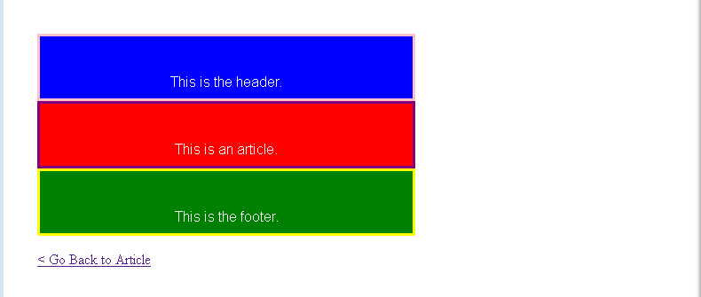
现在，让我们看同一个页面，在所有三个元素上赋以负的margin top值。
The same 3 elements with a negative top margin
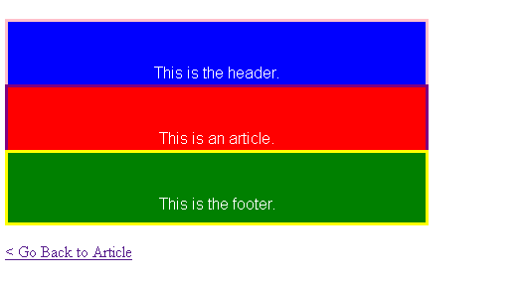
既然我们使用了负的margin值，我们可以看到默认的堆叠顺序是怎么样的。“article”元素仅仅是在标记对了后于header出现从而覆盖”header”元素。这个同样适用”footer”元素，也即为何它能覆盖”article”元素。
3.不使用Z-index解决堆栈序列问题
这个例子展示了z-index不是解决“堆栈排序”问题的唯一方法。有时候你可以只在你的HTML中改变元素的顺序，就可以相应的放置他们。
4.尝试使用z-index
我们想让这三个元素保持在他们自己的位置并且又要保证不在标签里重新编排元素。但是我们需要把覆盖给颠倒过来：我们要让header覆盖article，而article覆盖footer。在我们的CSS中，在元素上使用z-index来观察会发生什么：
把css改成这样：
#header {
background: blue;
border: solid 3px pink;
z-index: 3;
}

#article {
background: red;
border: solid 3px purple;
z-index: 2;
}

#footer {
background: green;
border: solid 3px yellow;
z-index: 1;
}
这里是添加了新的样式之后的例子页面：
3 overlapping elements with z-index
你有发现区别吗？如果发现了，那你需要再看看。明眼看起来这个例子和前一个没有什么区别。查看页面代码，你可以看到，即便我们给每一个元素加上了z-index属性，并确保这些值会使重叠翻转，但依然没任何效果。为什么呢？
5.它为什么会失效
预参考的W3school页面提供了解释。它说：“z-index只作用于带有定位(position)属性的元素上(例如position: absolute )”
在我们的例子中我们可以在div上使用position: relative(则可以作用到三个元素上)，这样我们用z-index指定的值就会马上起效。这是更改过得样例页面：3 elements with z-index applied properly
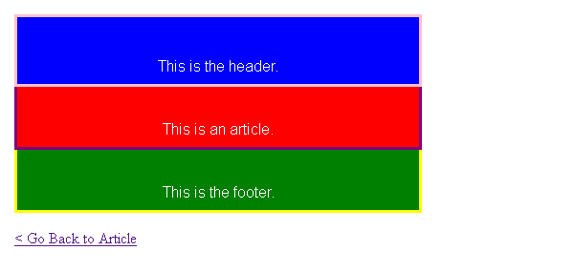
现在覆盖关系翻转过来了，因为z-index值被合理的应用了。
6.一个真实的世界，实际的例子
有一个正确操作z-index属性的例子，这里是我在选项卡导航使用透明PNG图片的一个网站代码。首先，每个选项卡是在带有负的margin值得list项里使选项卡覆盖。然后，给每个tab(选项卡)一个特定的z-index值，用来翻转自然的堆序列。最后，z-index 高的应用在被选中的tab上来确保堆序列是可见的。用在这些tab上的css看起来是这样的。
ul#navigation li {
position: relative;
margin-left: -24px;
}

ul#navigation li.one {
z-index: 5;
}

ul#navigation li.two {
z-index: 4;
}

ul#navigation li.three {
z-index: 3;
}

ul#navigation li.four {
z-index: 2;
}

ul#navigation li.five {
z-index: 1;
}

ul#navigation li.selected {
z-index: 100;
}
Server-side代码确保给当前选中的tab加上“selected”样式，并且会给它比其他值更高的z-index。在这个例子里我用了100来确保即便以后加了新的tab被“selected”的项也能在顶端展示。
7.关于z-index要留心的地方
z-index属性会在z轴上影响元素的位置，指的是元素在垂直方向上的堆叠展示 (相对于x和y轴用于元素的水平展示)。Z-index的值越高，则元素离用户的距离越近。
在IE6，select元素通常是出现在页面所有元素的上面，也不管其他页面元素的z-index值是多少。最好的避免select 元素出现在下拉菜单或其他元素上面的方法就是在select元素覆盖其他元素时通过JavaScript把select元素用display :none设置为不可见。
z-index 属性通常采用整数作为值，但也接受inherit和auto作为值，即便这两个值在所有浏览器都不能用。
在IE版本6和7，任何被包含在定位元素中的z-index堆栈序列的元素都会被重置，即不管它包含的内容(或父元素)有设置z-index。也就是说一个带有z-index 为100的元素如果在一个带有relative的父元素中则会被压在z-index为1的元素下面。这是关于z-index完全错误的应用现在也显然在IE8中改了过来。
用JavaScript改变z-index的值，你需要使用这个惯例“减连字符的驼峰命名法”，也是通常在JavaScript中访问CSS的规范
(e.g. myElement.style.zIndex = "100";)
总结
简而言之，当你正确使用z-index的时候它会成为强有力的工具，并且在解决很多复杂的图层布局中提供非常简单的方法。你只要记住它是应用在带有position属性的元素上，你就在也不会在使用这个有趣的CSS属性时遇到困难。

